Participe da consulta pública sobre o ATO MÉDICO! Vote e participe!

Basta entrar no site do Senado: http://www12.senado.leg.br/ e em seguida no menu superior a direita:
“e-Cidadania”

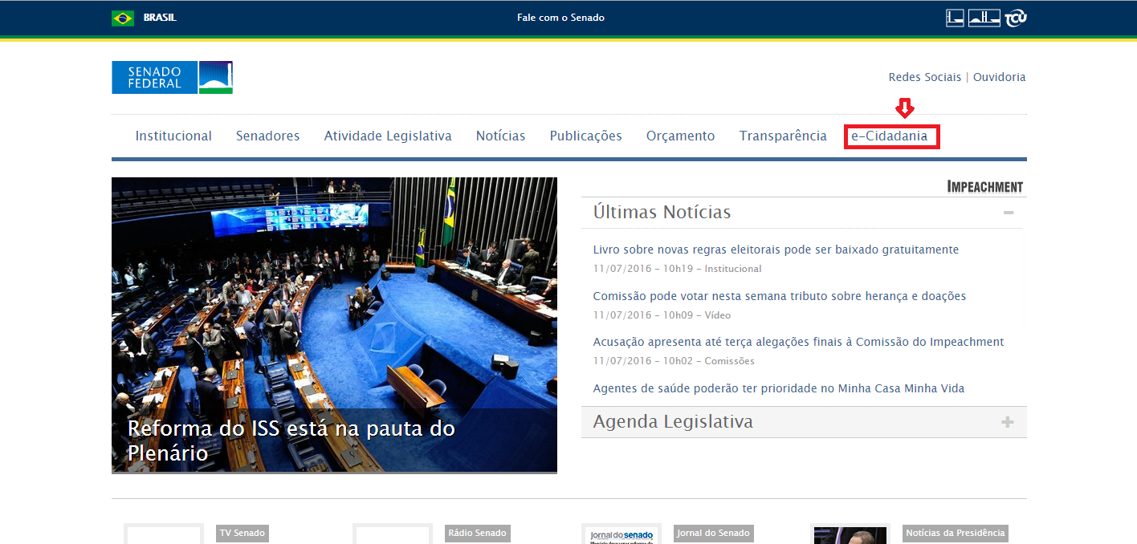

Em seguida abrirá uma nova página e basta clicar em “Consulta Pública”



Abrirá uma página como abaixo
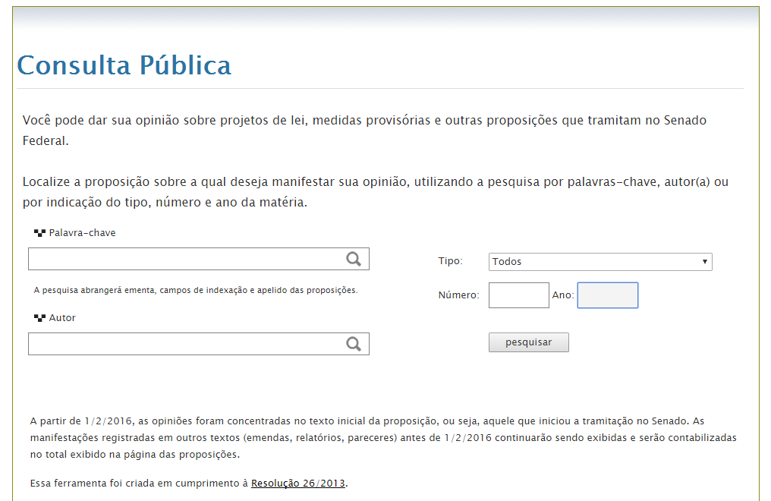

Nos campos “Número” e “Ano” devem ser preenchidos com 350 em número e 2014 em ano e em seguida clicar em “Pesquisar”, como abaixo:

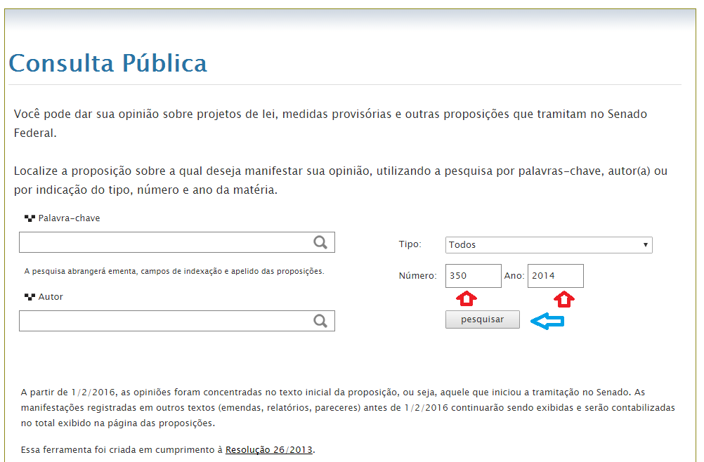

Na nova página basta clicar no projeto que aparecerá no canto inferior:

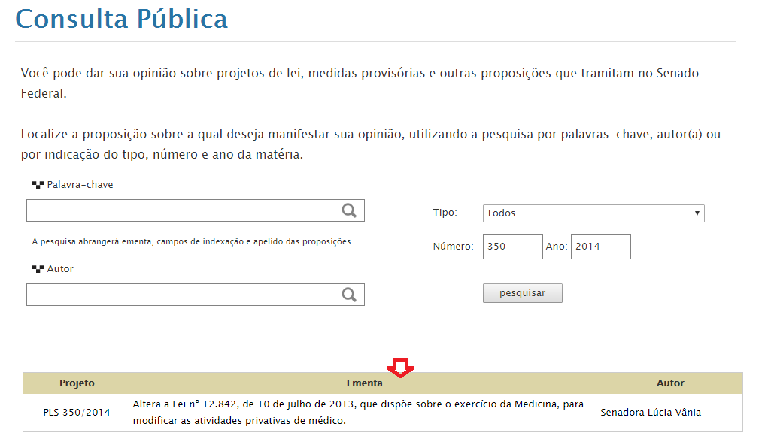

Nesta página, você poderá ler o projeto de ler, sua tramitação e VOTAR! Pela manutenção dos nossos direitos vote CONTRA.

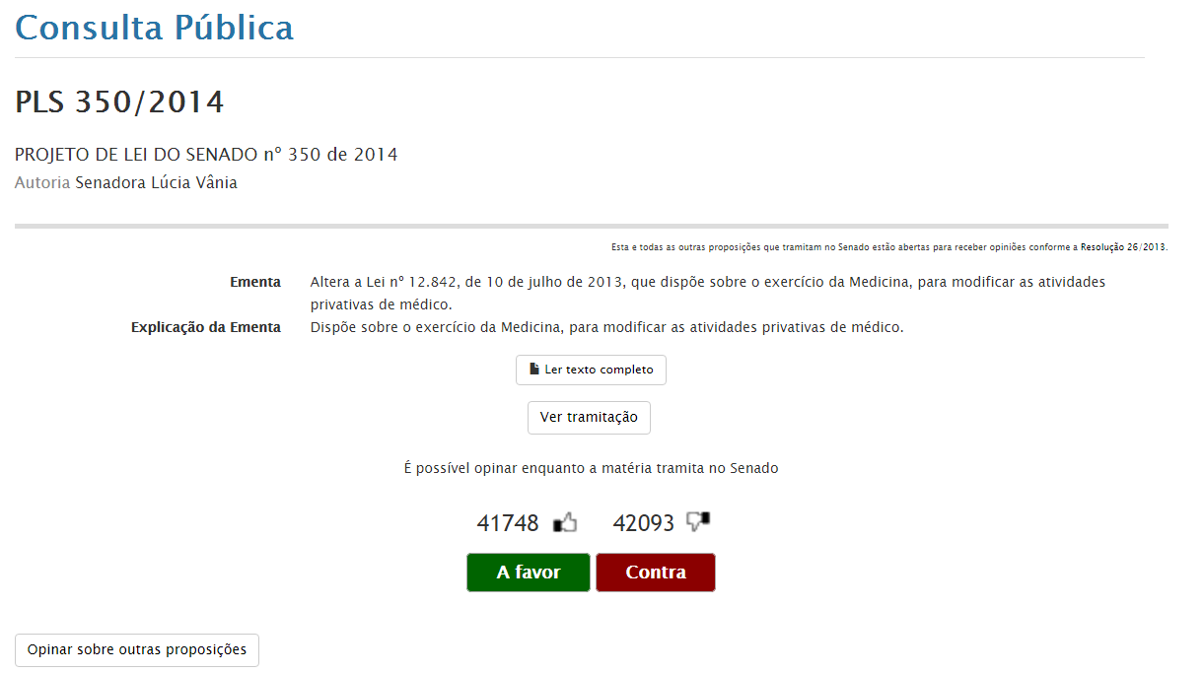

Ao votar, você será direcionado a uma nova página onde solicitará seu e-mail e senha caso já seja cadastrado no site do senado, ou então basta clicar no menu inferior “Cadastra-se”

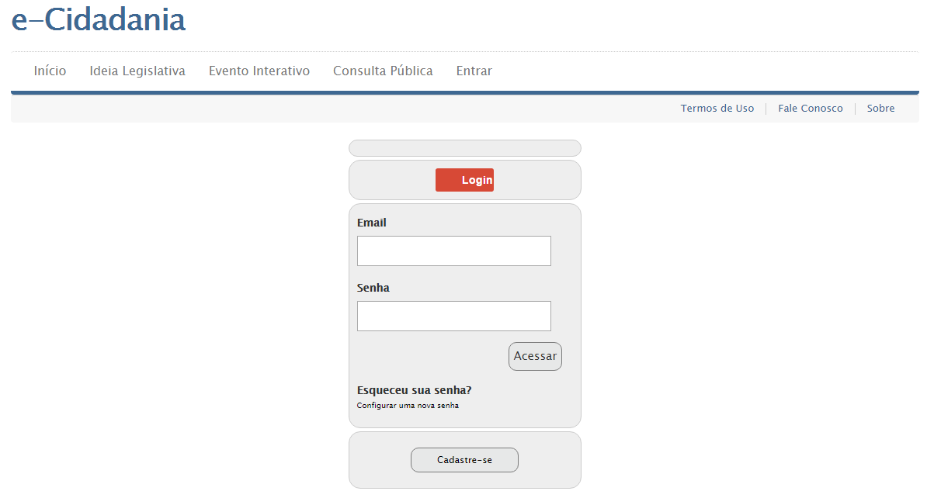

Caso necessite se cadastrar, será necessário preencher a página abaixo:

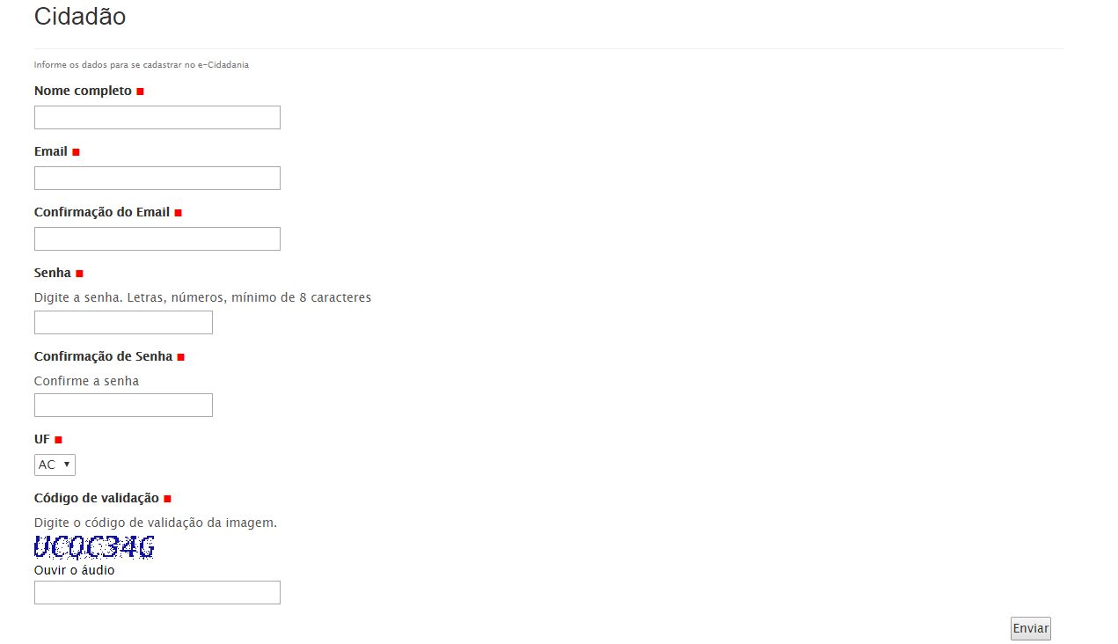

Após preencher e clicar no menu inferior a direita “Enviar”, você receberá no e-mail cadastrado um link de confirmação de cadastro. Assim que confirmar o cadastro você será direcionado novamente a página do senado e será necessário repetir o procedimento para poder votar utilizando o login e senha cadastrado para só assim o voto ser computado! Não deixe de participar!

